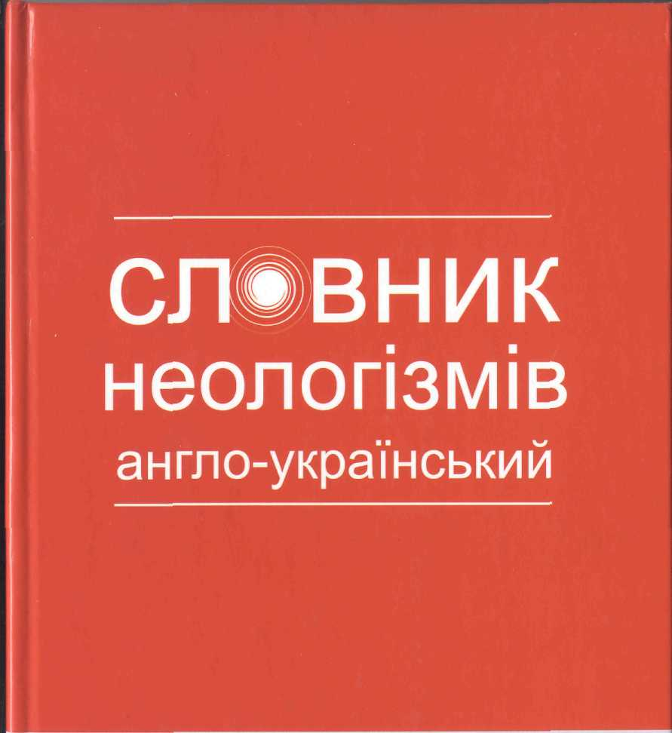
«Інновації у словниковому складі англійської мови початку ХХІ століття: англо-український словник»

- Коротке описання розробки

Монографію і словник, що її супроводжує, присвячено дослідженню шляхів та способів збагачення словникового складу сучасної англійської мови. Робота містить теоретичне обґрунтування лінгвістичних та соціолінгвістичних параметрів. Прикладним аспектом монографії і словника є їх використання в нормативних курсах лексикології, стилістики, англійської мови, порівняльної лексикології і стилістики, при розробці нових спецкурсів.

2. Спеціальність, для якої призначено розробку

Наукова праця може бути використана в навчальній роботі для студентів і магістрів, у дослідницькій роботі магістрантів та аспірантів.

- Науковий та соціальний ефекти

Наукова новизна полягає у запровадженні нового напряму лінгвістичних досліджень – соціальної неології.

4. Сфера використання

У навчальній роботі (при викладанні нормативних та факультативних дисциплін), в науково-методичній роботі (при розробці навчально-методичних посібників), у лексикографічній практиці (при укладанні навчальних і методичних посібників).

5. Автор

Зацний Юрій Антонович, д-р філол. наук, проф., завідувач кафедри теорії та практики перекладу з англійської мови, 63-51-90, 099-342-41-55, waizi@ukr.net

